옷 추천 어플

1. 옷의 핏을 추천해 준다
   1. 오버핏
   2. 보통의 핏
   3. 타이트함
2. 옷의 색 조합을 추천해 준다.

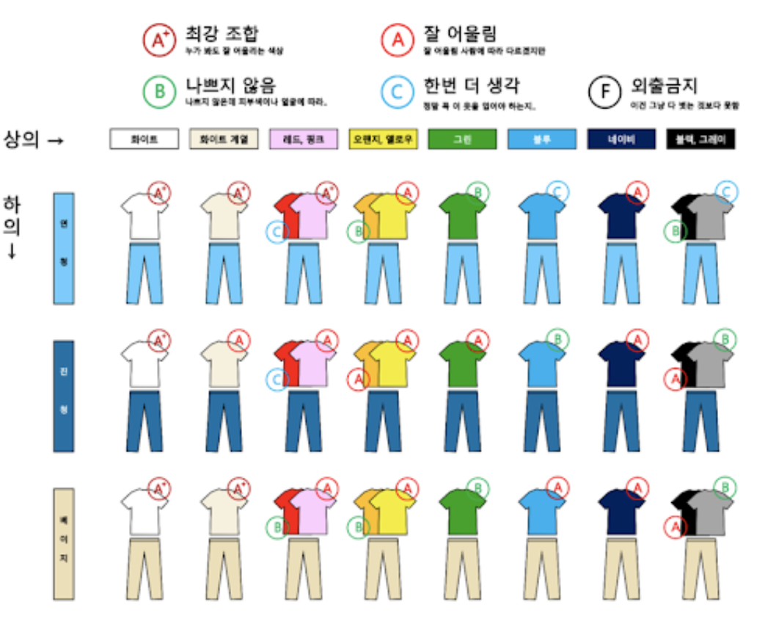

이것처럼 잘 맞는 색에 점수를 더 준다.

1. 옷의 스타일을 말해준다.
   1. 캐주얼
   2. 스트릿
   3. 빈티지
   4. 놈코어 (평범함에 하나의 포인트)
   5. 모던
   6. 페미닌 (여성스러움)
   7. 댄디
   8. 미니멀리즘
   9. 맥시멀리즘
   10. 아메리칸 캐주얼
   11. 래이어드
   12. 클래식
   13. 스포티
   14. 에스닉
   15. 아방가르드

이들을 각각 어느정도 가까운지 10% 이상일 경우 해당하는 %값을 알려준다.

1. 이것을 종합하여 최종 점수를 나타내 주고, 내가 지금 입고 있는 스타일과 비슷한 룩을 추천해 주고, 입고 있는 상의와 잘 어울리는 하의, 머리스타일 등을 추천해 줌
2. 또한 추후 업데이트를 통해 자신의 사진을 올리고 소통할 수 있는 창구(like instagram)도 마련하면 좋을 듯 하다.